快慢身体歌-体能游戏
游戏益处
1、跟随歌曲节奏，律动身体，锻炼宝宝的大肌肉动作能力。
2、通过歌曲，宝宝能够理解、听从简单的指令，并能认识身体的不同部位。
游戏道具
穿衣镜一面
游戏方法
1、父母引导宝宝站在穿衣镜前，一起认识自己的身体部位。
“我们有哪些身体部位呢？”
“你的头在哪里，用双手轻轻拍拍你的头？”
“肩膀呢？可以双手拍拍肩膀吗？”
“你的膝盖在哪里？拍一拍你的膝盖，扭一扭你的膝盖。”
“摸一摸你的小脚丫，能告诉我你有几个脚指头吗？”
2、播放音乐《Head，shoulder，Knees and Toes》，父母跟随歌曲和宝宝一起进行肢体游戏，听到身体部位的同时，用双手去触摸，加强宝宝对身体部位的认知。
“‘head’，‘头’，我们的头在哪里？”
“‘shoulders’，‘肩膀’，我们的肩膀在哪里？”
“‘knees’，‘膝盖’，我们的膝盖在哪里？”
“‘toes’，‘脚趾’，我们的脚趾在哪里？”
“我们的速度要加快了哦！”
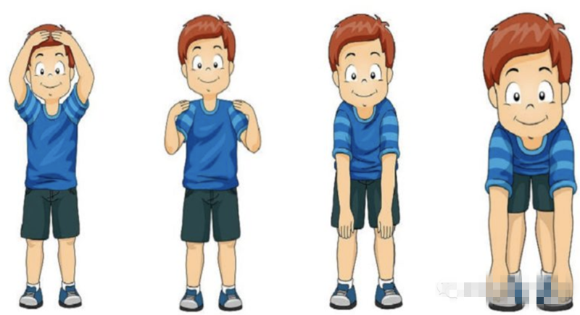
Head shoulders knees and toes, knees and toes.
Head shoulders knees and toes, knees and toes.
And eyes and ears and mouth and nose
Head shoulders knees and toes, knees and toes.
3、再次播放音乐，引导宝宝自己完成歌曲动作。
“这次宝宝要自己来试试哦！”
“歌曲唱到不同身体部位的时候，就要指出来。”
“歌曲加快了，我们的动作也要变快哦！”
游戏提示
①如果可以，父母边念出歌词边示范动作，引导宝宝更快地进行模仿学习。
②英文儿歌都会遵守一定的结构规则，儿歌的节奏感和句尾单词的押韵，都有助于宝宝熟悉英文的韵律感。

